HƯỚNG DẪN ĐO TẾ BÀO VÀ MẪU TRÊN KÍNH HIỂN VI
SỬ DỤNG TRẮC VI THỊ KÍNH VÀ LAM KÍNH TRẮC VI
Để đo được vật có kích thước rất nhỏ khoảng vài micromet thông qua kính hiển vi, chúng ta cần lắp đặt thước đo và hiệu chuẩn chúng. Mỗi kính hiển vi đều có độ phóng đại với các sai số khác nhau nên việc hiệu chuẩn cho mỗi kính khi đo kích thước của vật là rất cần thiết.
Để đo được kích thước tế bào hoặc vật thông qua kính hiển vi. Chúng ta cần có một bộ thước đo gồm:
1. Trắc vi thị kính (thị kính có gắn thước, thước đo thị kính)
2. Lam kính trắc vi hay còn gọi là trắc vi vật kính (lam kính có khắc thước với 100 vạch, mỗi vạch nhỏ nhất là 10 micron)
- Thước đo thị kính (thị kính trắc vi, trắc vi thị kính, thị kính có gắn thước) là thị kính có gắn kèm một miếng thủy tinh tròn, ở chính giữa được khắc một đoạn thước nhỏ 10 mm, chia thành 100 phần bằng nhau và được đánh số từ 0 – 100.
- Lam kính trắc vi (trắc vi vật kính) là lam kính có khắc thước đo, với độ chia nhỏ nhất mỗi vạch là 10 micron.
Đê tiến hành đo vật, chúng ta làm như sau:
- Trong trường hợp muốn hiệu chuẩn thước đo thị kính khi quan sát vật ở vật kính 10X (độ phóng đại 100 lần)
Đặt lam kính có khắc thước lên bàn kính, xoay mâm kính để nhìn vật với vật kính 10X. Tháo thị kính trên kính hiển vi, sau đó lắp đặt trắc vi thị kính 10X vào. Như vậy, chúng ta đang quan sát với độ phóng đại 10*10 = 100 lần. Điều chỉnh lam kính thước sao cho các vạch đầu tiên trùng nhau (lưu ý: các vạch trên trắc vi thị kính thì có số đo còn trên lam kính trắc vi không có). Đếm tổng số vạch của lam kính trắc vi trùng với trắc vi thị kính (trong trường hợp hình dưới là 100 vạch) - gọi số vạch này là A. Đếm tổng số vạch trên trắc vi thị kính trùng với 100 vạch trên lam kính trắc vi (trong trường hợp hình dưới đây là 97 vạch) - gọi số vạch này là B. Một vạch trên trắc vi thị kính lúc này được tính như sau:
(A×10)/B Trong trường hợp ở hình 3 là (100×10)/97 = 10,30
Như vậy, khi quan sát vật ở vật kính 10X (phóng đại 100 lần), 1 vạch trên trắc vi thị kính có độ dài 10,30 micron.
Nếu tế bào ta quan sát ở vật kính 10 có độ dài bằng 7 vạch. Tế bào đó sẽ có kích thước 7×10,30 = 72,1 micron.
Tương tự như trên, ta sẽ hiệu chuẩn thước đo khi quan sát vật ở các vật kính khác như: 4X; 20X; 40X; 100X.
Mỗi kính hiển vi sẽ có một sai số khác nhau nên để việc đo đạc chính xác, chúng ta cần hiệu chuẩn cho mỗi kính. Sau khi hiệu chuẩn xong, nên ghi các thông số trên và dán lên thân kính hiển vi, tránh trường hợp sau này quên phải hiệu chuẩn lại.
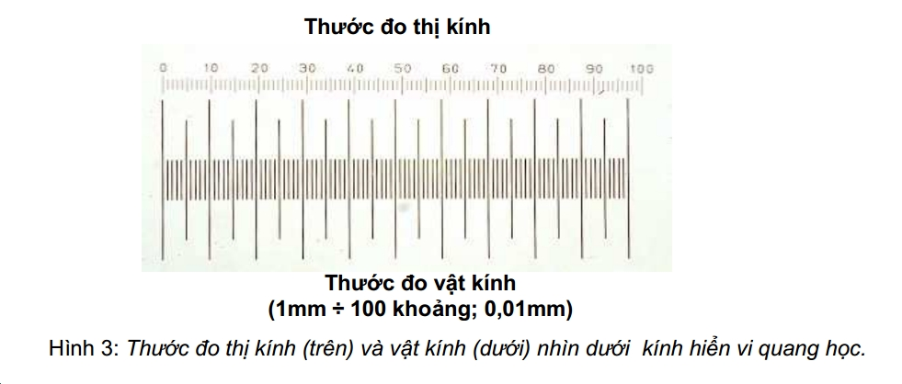
BẢN QUYÊN BÀI VIẾT THUỘC VỀ CTY ĐỨC MAI KHÔI.

